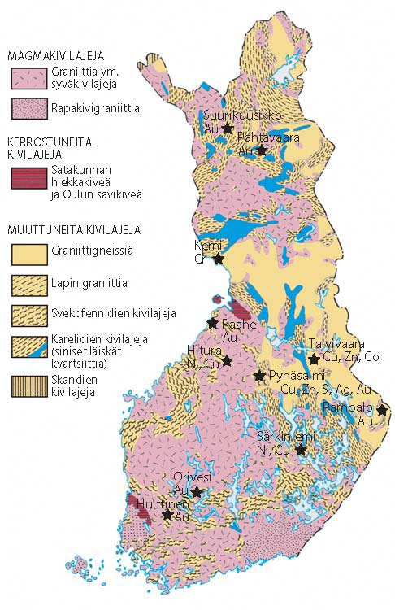
SUOMEN KALLIOPERÄKARTTA

